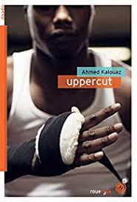
PRIX LITTÉRAIRE DES COLLÉGIENS DE CHARENTE MARITIME

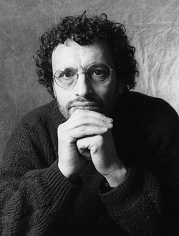

RENCONTRE DES 3èmes AVEC AHMED KALOUAZ, AUTEUR D’UPPERCUT
AU CDI
LE MARDI 12 MARS DE 9H À 10H30

